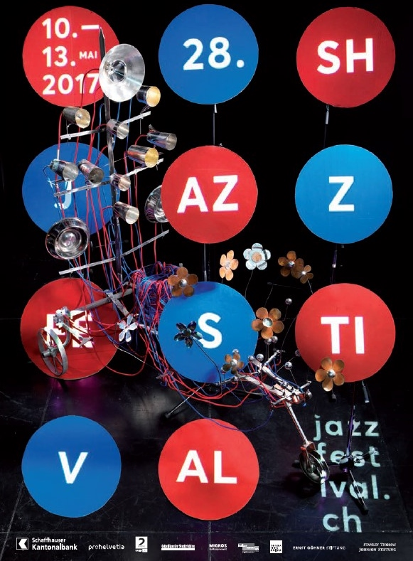
Gemeinsame Eröffnung des Schaffhauser Jazzfestivals 2017 durch Regierungsrat Christian Amsler und Stadtrat Dr. Raphaël Rohner

Christian Amsler:
Zuerst einmal ganz herzlich willkommen, liebe Eröffnungsgäste des 28. Schaffhauser Jazzfestivals. Schön, dass wir Sie alle zusammen zu zweit begrüssen dürfen hier auf der Stadttheaterbühne, Stadtrat Dr. Raphaël Rohner als städtischer Kulturreferent ….

Raphaël Rohner:
….und Regierungsrat Christian Amsler als kantonaler Kulturminister¨
Auch von meiner Seite her herzlich willkommen im Namen der Stadt Schaffhausen. Ich freue mich über den Auftakt, über spanende Töne und tolle Begegnungen während des Festivals!

Raphaël Rohner:
1.Das Schaffhauser Jazzfestival wird vom Kanton ja als Förderschwerpunkt definiert. Ändert sich daran nun etwas in der Regierung mit neuer Zusammensetzung? Wie schätzt der neue Regierungsrat den Stellenwert des Schaffhauser Jazzfestivals ein?

Ändern, nein! Natürlich muss man von Zeit zu Zeit die Strategie überdenken und allenfalls anpassen. So haben wir es auch mit dem Kulturleitbild in den Legislaturzielen 2017-2020 drin. Aber ich sehe nun wirklich keinen Grund, da plötzlich einen Richtungswechsel zu vollziehen.

Die kantonale Kulturförderung stützt sich ja im Wesentlichen auf 3 Säulen:

1. Wir unterstützen mit Projektbeiträgen,

2. mit Leistungsvereinbarungen, - das gibt gegenseitige Verbindlichkeit und Planbarkeit

3. und mit Beiträgen an professionelle Kulturschaffende mit Förderbeiträgen, Atelierstipendien, Kunstankäufen , gezielten Beiträgen an Projekte.

Dazu kommen für mich als weitere wichtige Aspekte:
4. Wirkung nach aussen > Kultur als wesentlicher Bestandteil der Standortpolitik > Jazzfestival mit nationaler und internationaler Resonanz!

Und 5. Eben die Weiterentwicklung der kantonalen Kulturförderung > denn Stillstand ist Rückschritt

Ich betone hier und heute gerne auf dieser Bühne, dass das Schaffhauser Jazzfestival von uns von der Schaffhauser Regierung als einer der Kultur Leuchttürme bezeichnet wird.

Christian Amsler: Du bist in der Kulturszene eher bekannt als Vertreter der klassischen Musik. Welches ist dein persönlicher Zugang zum Jazz?

Raphaël Rohner: Ich gebe es zu: Jazz ist nicht diejenige Sparte der Musik, in der ich mich besonders gut auskenne. Aber was nicht ist, kann noch werden. In der Begegnung und im Gespräch mit einzelnen Exponenten des Schaffhauser Jazz, z.B. mit Urs Röllin, bin ich echt "gwundrig" geworden und freue mich nun auf für mich musikalisches Neuland.

Urs (Röllin) hat mir einen ganzen Stapel Bücher gebracht und ich habe sofort mit der Lektüre begonnen. Es handelt sich um die "Schaffhauser Jazzgespräche", die "Werkschau" zum 20-jährigen Jubiläum des Jazzfestivals und das Werk von Christian Broecking zur hervorragenden Schaffhauser Jazzmusikerin Irène Schweizer. Ich bin ein offener Mensch, der gerne Neues erlebt und lernt. An diesem Festival bietet sich die einmalige Gelegenheit für mich, den Zugang zum modernen Jazz nicht nur literarisch zu suchen, sondern auch musikalisch zu finden.

Christian Amsler: Welchen Stellenwert misst du dem Jazzfestival aus Sicht der Stadt Schaffhausen zu?

Raphaël Rohner: Beim Jazzfestival handelt es sich effektiv - wie von Regierungsrat Christian Amsler bereits angeführt - um einen der kulturellen "Leuchttürme", die unsere Kulturstadt "ennet des Rheins" besonders attraktiv und über die Kantonsgrenzen hinaus bekannt machen.

Klein aber fein, ist man versucht zu sagen, wenn man das Festival mit anderen vergleicht. In qualitativer Hinsicht braucht es tatsächlich keinen Vergleich zu scheuen: Im Gegenteil. Immerhin findet es bereits zum 28. Mal statt und kann zu den etablierten Events gezählt werden. Damit ist der Beweis erbracht, dass es zu denjenigen Veranstaltungen gehört, die nicht mehr wegzudenken sind.

Aus meiner Optik wichtig ist der Umstand, dass die regionale Szene berücksichtigt wird und eine gebührende Plattform und Beachtung erhält. Man darf sicher mit ein wenig Stolz festhalten, dass dieses Festival eine aktuelle und auch spannende Momentaufnahme des Schweizer Jazz darstellt.

Ich danke allen, die das Festival organisiert haben und wünsche nun viele eindrückliche und einprägsame Hörerlebnisse!

Raphaël Rohner: Das Schaffhauser Jazzfestival ist nun schon länger definitiv erwachsen. Welche Wünsche hast du, Christian Amsler an das Schaffhauser Jazzfestival - für dieses Jahr und auch in Zukunft?

Christian Amsler: Ich wünsche mir persönlich Innovation, steter Mut zu Neuerungen, ungewohnte Wege vielleicht auch was die Konzertorte betrifft und auch das stete Berücksichtigen des jungen, einheimischen Schweizer Schaffens. Es gibt ganz viele fantastische, junge Jazzmusiker in der Schweiz. Und: Ich wünsche mir unter dem Stichwort „Vermittlung“, dass auch Kinder und Jugendliche immer wieder in die Konzeption des Schaffhauser Jazzfestivals eingebaut werden.
Und dann wünsche ich mir natürlich weiterhin: Wenn Jazz auch für manche in etwas schrägen Tönen daherkommt, leistet der Jazz etwas Wesentliches, was Musik leisten sollte: Er öffnet einem die Ohren zur Welt!

Es ist uns auch ein grosses Anliegen, allen Beteiligten, die das Schaffhauser Jazzfestival ermöglichen, den Sponsoren, Organisatoren (und hier vor allem Hausi Naef, Urs Röllin und Barbara Ackermann), den Helferinnen und Helfern, den Musikerinnen und Musikern herzlich für das grossartige Engagement zu danken. Schaffhausen strahlt so weit über die Region hinaus. Wir sind sehr glücklich, dass wir hier in Schaffhausen ein so namhaftes Festival haben mit dieser Reputation. Und Sie sehen auch, dass Kanton und Stadt Schaffhausen sich bestens verstehen und hier miteinander vorwärtsschreiten.

Raphaël Rohner:
Es ehrt und freut uns und das Festival, dass Sie alle heute Abend an den Eröffnungsabend gekommen sind! Wir wünschen dem Festival den verdienten Erfolg und viele spannende Konzerte bis Samstagabend.

Christian Amsler:
Freuen wir uns auf viele Blue Notes und wertvolle Begegnungen mit den Menschen und der Jazzmusik!

Und hiermit eröffne ich offiziell das 28. Schaffhauser Jazzfestival!

